18. 3. 2021
OKO - KRESBA - třetí až pátý ročník ZUŠ (čtvrtý až šestý ZŠ)
Po dlouhé době si zakreslíme. Jste v ročnících, kdy začínáme kreslit postavu a hlavu, ale protože nejsme ve třídě, tak by to s opravami bylo složitější a tak si dáme jednodušší úkol, který snad zvládnete sami - kresbu oka. Samozřejmě každý po svém, podle toho, jak daleko jsi s kresbou. Postup vám budu vysvětlovat u jednotlivých obrázků, abyste udělali co nejméně chyb. Hodně z vás už oko zkoušelo a ptalo se mně na pár věcí. Takže, zvláště ti starší už o tom něco ví.
Vezměte si stolní zrcadlo, papír, tužku a gumu. Kreslíme 1:1 anebo můžete udělat oko i větší. Ale ne menší! A střídavě se dívej na své oko do zrcadla a na své kreslené oko na papíře.
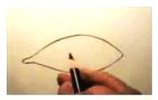
- Horní víčko je vždy výraznější oblouk než dolní víčko. Nikdy nezapomeň nakreslit slzný koutek, to je ten koutek oka, který je blíže k nosu. Obrys máme!

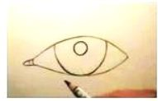

- Duhovku kreslíme jako dokonalou kružnici. Pozor! Kružnici duhovky vždy z části schováme pod horní víčko! Kdybyste to neudělali, tak oko vypadá, jako vytřeštěné strachy. Spodního víčka se kružnice duhovky jen dotýká. Zornice – panenka – to je ten černý kruhový střed, (díky kterému vidíme svět), je vždy uprostřed kruhu duhovky.
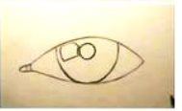
- Aby oko vypadalo pravdivě, už teď si vyznačíme na duhovce světélko, které zůstane až do konce kreslení bílé. Vzpomeň si na zátiší, tam také děláme na předmětech světélka.

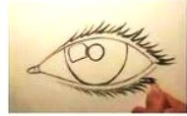
- Řasy. Na očích jsou nahoře i dole. Nedělej jich zbytečně moc, hůře se umazávají, dodělat je na konci můžeš vždycky. Tady si všimni jedné zajímavosti, kterou Ti vždy připomenu, až budeme kreslit obličej. Řasy na spodním víčku odděluje od oka tloušťka kůže víčka. U horních řas to tak vidět není, tam tu tloušťku začerníme (Obr. 7). To je jeden ze základů dobré kresby oka! Proto také vždy děláme řasy horního oka výraznější.

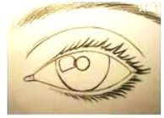
5. Nezapomeň na linku horního víčka (to je ta linka pod obočím) je vždy výrazná, všimni si, jak je u Tvého oka vysoko. Také naznač lehce obočí, to nás dnes ale tolik nezajímá.

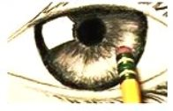
6. Rozvrženo máme. Jdeme barvit, i když jen tužkou. Kdo má světlé oči, nemusí na tužku tolik tlačit, kdo tmavší, může přidat. Černou zorničku máme ale všichni stejně černou. Světélko zůstává stále bílé.

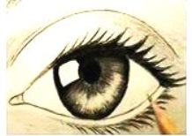

7. Nyní přitmavíme pouze horní řasy! Světlá tloušťka spodního víčka oka o to více vynikne.

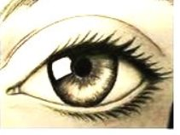
8. Celé oko pak vystínujeme jako balonek v zátiší, protože oko – oční bulva je vlastně takový balonek, který máme schovaný – chráněný kůží neboli víčky.
Proto celé horní víčko zůstává vždy hodně světlé - HOTOVO!

Jsem doopravdy zvědav, kolik odvážných to zkusí a zjistí, že to není zase tak těžké.
Otakar Tragan

